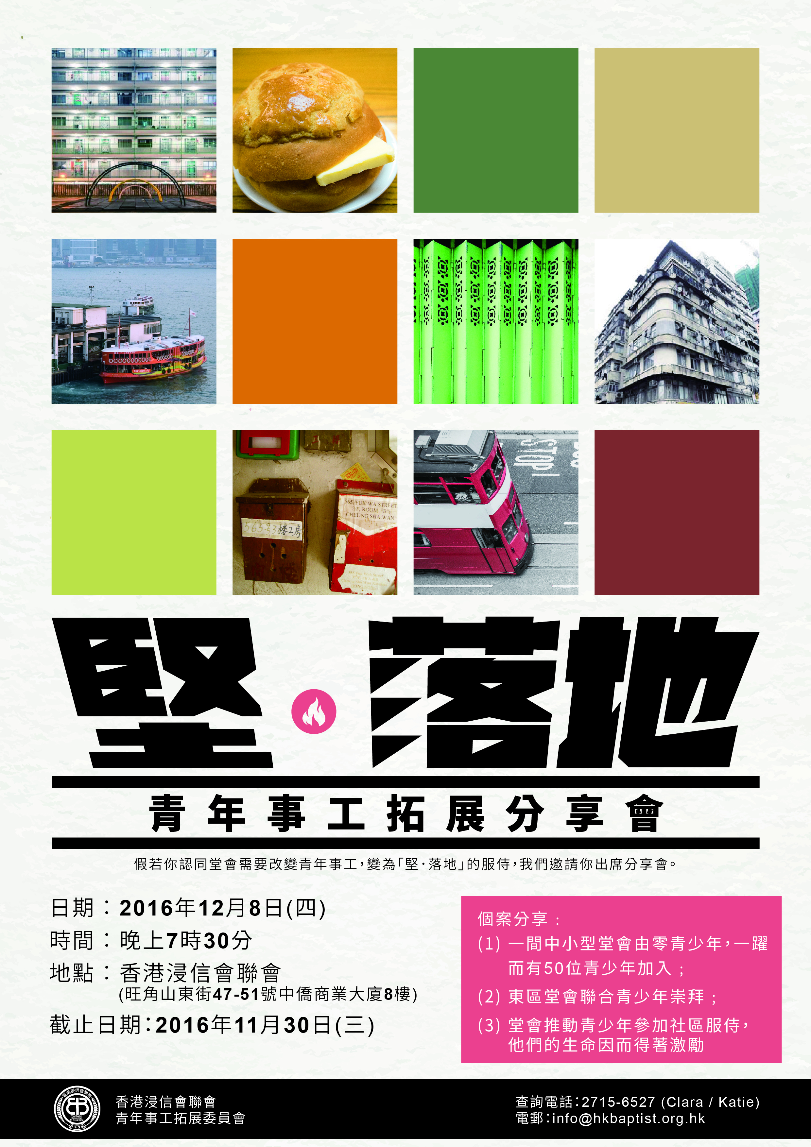香港浸信會聯會 青年事工拓展委員會
「堅．落地」青年事工拓展分享會
報名表
來自不同堂會的同工，分享拓展青年事工之過程、經歷及體會。藉同工個案的分享，可讓參加者了解人數增長背後有更重要的意義－青年靈命成長，學會服侍他人，經歷神的恩典。通過此平台，讓關心青年事工的教牧同工及弟兄姊妹可以彼此交流學習。

日期／時間：2016年12月8日(四) 晚上7時30分
地點：香港浸信會聯會辦事處 (旺角山東街47-51號中僑商業大廈8樓)
中文姓名 | 稱謂 | 電話 | 電郵
1.
2.
3.
4.
5.
(如上述表格不敷應用，請自行影印填寫)
所屬教會：________________________________ 交表日期：_________________
查詢請電：2715 6527 Katie
費用：全免 (*浸信會肢體優先 )
報名：填妥報名表傳真至 2761 3087 或 電郵 至 katie@hkbaptist.org.hk

分享會內容不代表本聯會立場

上述資料，將用作傳遞本聯會資訊，如不欲收取有關活動資料及消息，請與本聯會聯絡。分享會期間的任何相片之版權將由本聯會擁有，本聯會保留修改及公開發表作宣傳活動等用途之權利，而無須事先獲得參加者同意，亦不會繳付任何費用予參加者。

